Οδηγίες για την λήψη αρχείων μεγάλου μεγέθους
- Πατήστε εδώ για να κατεβάσετε το αρχείο που ζητήσατε.
- Στο παράθυρο που θα σας ανοίξει πατήστε το κουμπί «Download anyway», για να ξεκινήσει η λήψη του αρχείου.
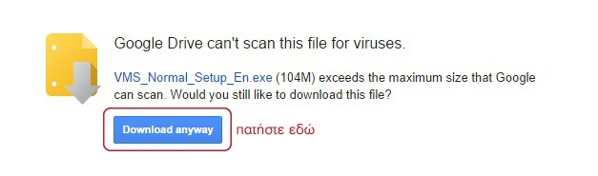

Θα θέλαμε να σας ευχαριστήσουμε για την προτίμηση και την εμπιστοσύνη που δείξατε στην εταιρεία και τα προϊόντα μας.

